Додаток 1

Підсумковий звіт
про реалізацію проектів Громадського бюджету в Тернопільській міській територіальній громаді в 2022 році

Відповідно до «Положення про громадський бюджет Тернопільської міської територіальної громади», затвердженого рішенням міської ради № 7/9/6 від 16.06.2016 року, загальний обсяг громадського бюджету становить 1% обсягу власних доходів загального фонду бюджету громади, затвердженого на початок року в якому оголошується конкурс. Обсяг Шкільного громадського бюджету становить 10% виділеного фінансування на громадський бюджет.
Відтак, обсяг громадського бюджету на 2022 рік склав 16 930 839,0 грн., обсяг шкільного громадського бюджету - 1 881 204,0 грн.
До голосування було допущено 53 проекти, з них: 27– великі (вартість реалізації від 500 000 до 2 000 000 гривень) та 26 - малі (від 1000 до 500 000 гривень).
В рамках проекту Шкільний громадський бюджет участь взяли учні 32 шкіл, які підготували 120 проектів.
Голосування тривало з 26.10.2021 року по 9.11.2021 року. В голосуванні взяли участь 38027 мешканців громади, які на підтримку малих і великих проектів віддали 53 680 голосів, з яких – 51 755 через онлайн-сервіси, через ЦНАП – 1925. За проекти Шкільного громадського бюджету участь в голосуванні взяли 8087 учнів.
До реалізації в 2022 році відібрано:
16 проектів громадського бюджету на суму 16 851 588,0 грн.;
37 проектів шкільного громадського бюджету на суму 1 782 275,0 грн.
Враховуючи введення воєнного стану в Україні, відповідно до Указу Президента України № 64 від 24.02.2022 «Про введення воєнного стану в Україні» зі змінами, постанову Кабінету Міністрів України № 590 від 09.06.2021 «Про затвердження Порядку виконання повноважень Державною казначейською службою в особливому режимі в умовах воєнного стану» протягом 2022 року реалізовано:
2 проекти громадського бюджету на суму 3 664 508,8 грн.
1 шкільний проект на суму 58 780,0 грн.

ВЕЛИКІ ПРОЕКТИ

«Благоустрій пішохідної зони на вулиці Львівській»

Мета – покращення благоустрою та інфраструктури міста Тернополя; підвищення рівня комфорту, якості відпочинку населення та безпеки пересування пішоходів; організація відкритого загальнодоступного простору для спілкування тернополян та гостей міста; розширення освітнього середовища для проведення навчальних і культурно-виховних заходів
Відповідальний – управління житлово-комунального господарства, благоустрою та екології

Кошти необхідні на реалізацію проекту, грн. | Виділено з бюджету громади, грн. | Використано коштів, грн.
2 000 000,0 | 2 000 000,0 | 1 815 111,8

В рамках реалізації проекту облаштовано корито основи об’єкта, щебеневу основу та бордюри, ділянку вкладено фігурними елементами мощення.
Проведено роботи з влаштування системи водовідведення та встановлено обмежувальні висувні стовпці для впорядкування руху та паркування транспорту.
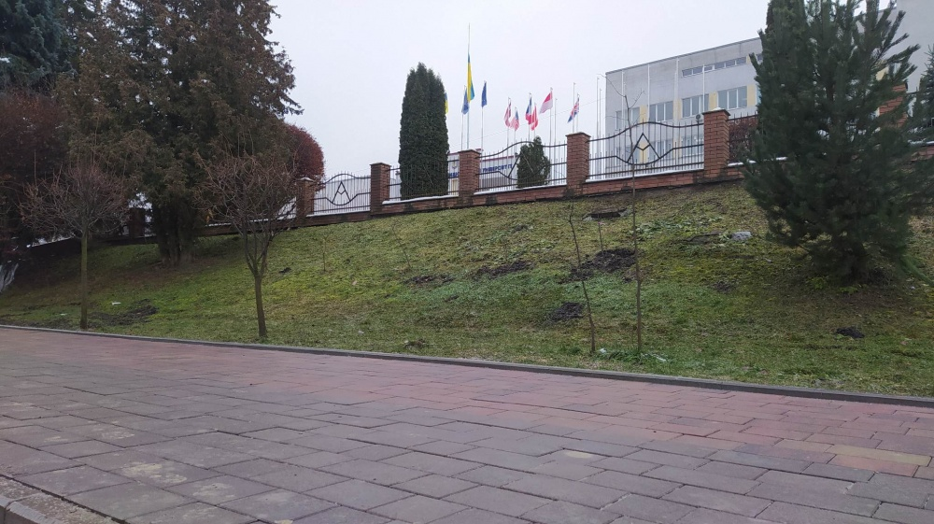

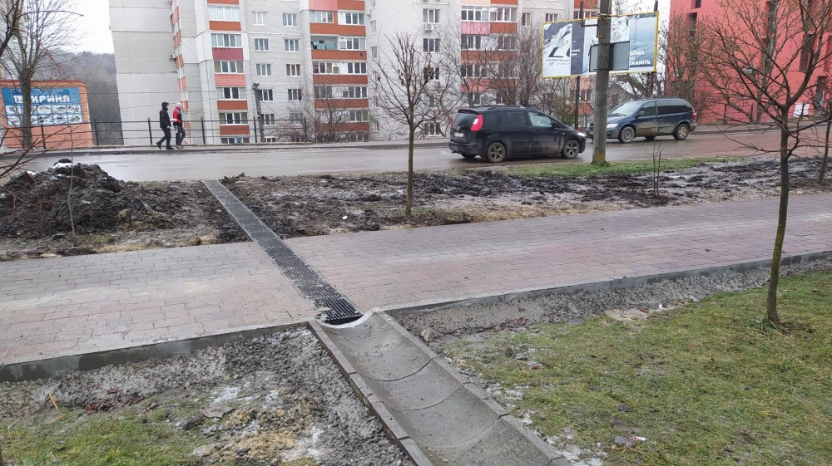
«Мій світ починається тут»

Мета – створення комфортних умов відпочинку для пацієнтів та відвідувачів
Відповідальний – відділ охорони здоров’я та медичного забезпечення

Кошти необхідні на реалізацію проекту, грн. | Виділено з бюджету громади, грн. | Використано коштів, грн.
2 000 000,0 | 2 000 000,0 | 1 849 397,0

З реалізації проекту проведено роботи з благоустрою території Перинатального центру ІІ рівня Комунального некомерційного підприємства «Тернопільська комунальна міська лікарня №2», а саме:
- реконструйовано центральні та прибічні входи в пологовий будинок згідно вимог про доступність для маломобільних груп населення, покриття сходинок та площадок з натурального каменю, оновлено пандуси та перила;
- змонтовано нові козирки над вхідними дверима;
- змуровано нові приямки з влаштуванням металевих козирків по периметру пологового будинку;
- виконано бетонну відмостку з монтажем нових бетонних бордюрів;
- перед головним фасадом змощена бетонна бруківка;
- частково відновлено асфальтно-бетонне покриття та озеленення (газон).

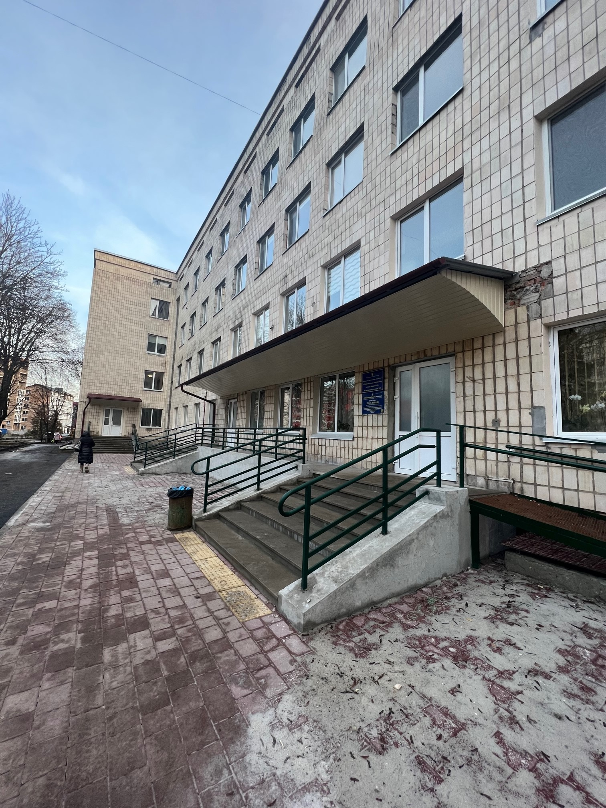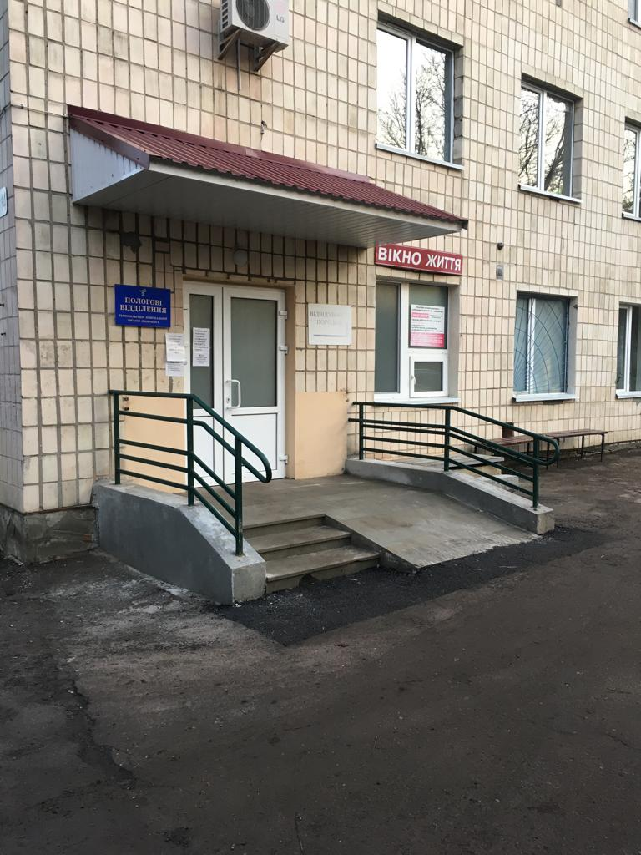

Підсумковий звіт
про стан реалізації проектів Шкільного громадського бюджету 2022

«Новий шкільний дзвінок & радіо»
Мета - встановлення системи мелодійного шкільного дзвінка та радіо для учасників освітнього процесу ТСШ І -ІІІ ст. №5
Відповідальний – управління освіти та науки

Кошти необхідні на реалізацію проекту, грн. | Виділено з бюджету громади, грн. | Використано коштів, грн.
58 780,0 | 58 780,0 | 58 780,0
В рамках реалізації проекту встановлено систему мелодійного шкільного дзвінка та радіо для учасників освітнього процесу на базі ТСШ І -ІІІ ст. №5

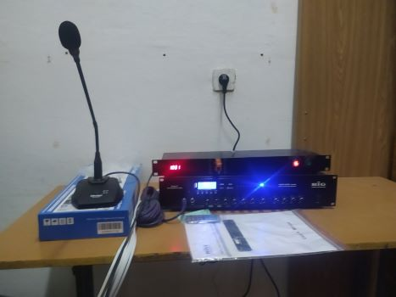

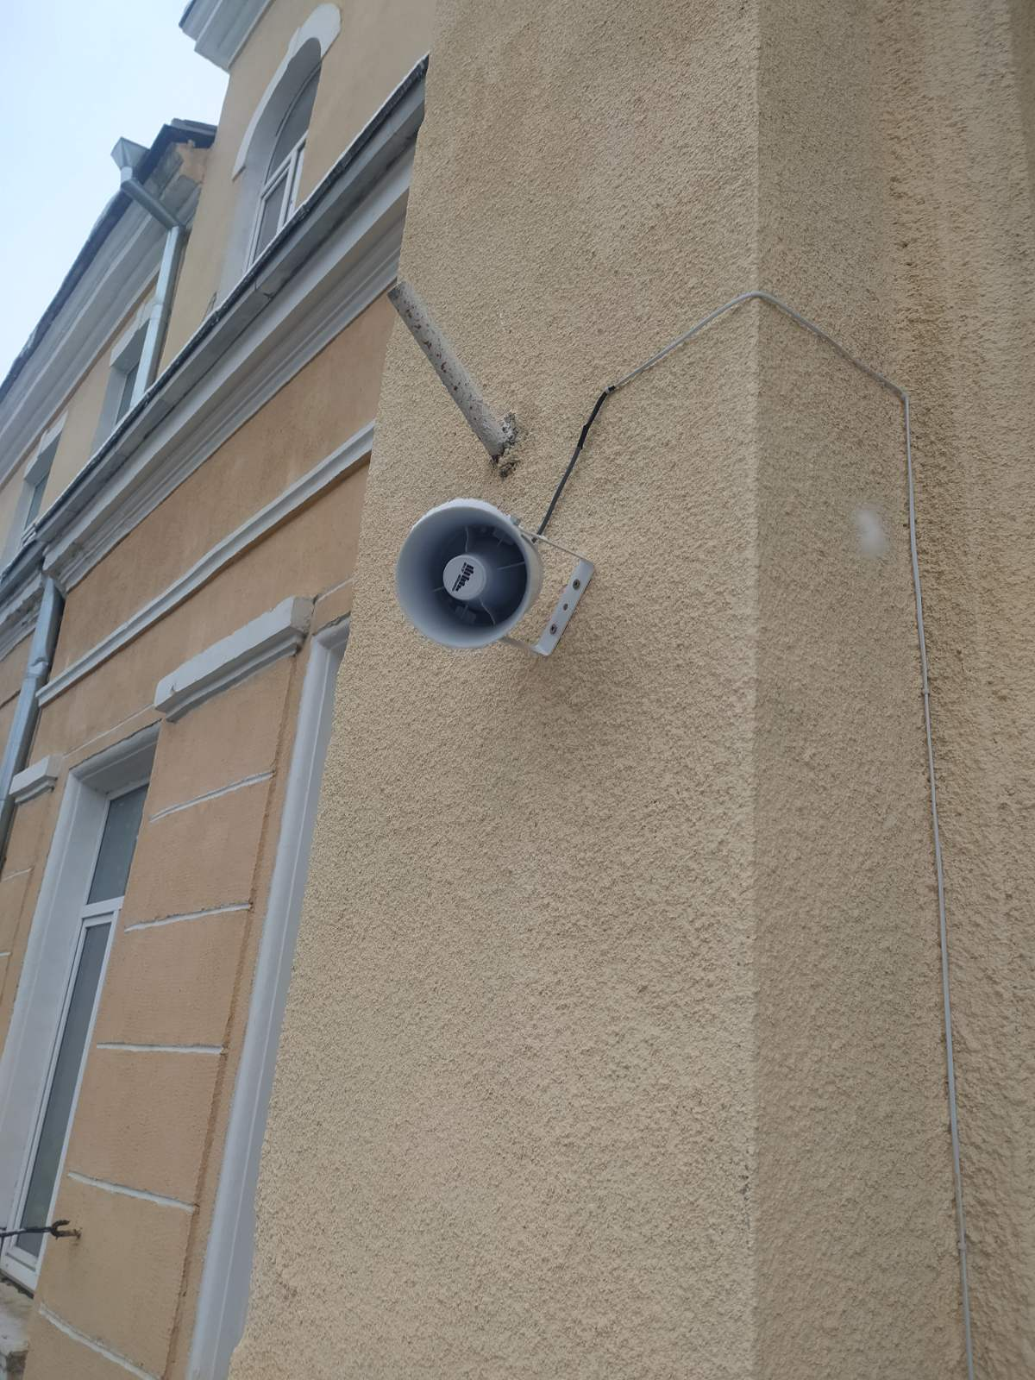

Міський голова Сергій НАДАЛ

